Píseckem, s.r.o.
Velké nám. 1/24, 397 01 Písek
Tel. 725 053 144, info@piseckem.cz
IČO: 04816072, DIČ: CZ04816072
Zapsáno v obchodním rejstříku,
vedeném Krajským soudem v Českých Budějovicích,
oddíl C, vložka 24604.

ASSET MEDIA s.r.o.
Údolní 432/17, 147 00 Praha 4 - Braník
IČ: 24167746 | DIČ: CZ24167746

Písek 4/3/2026
Věc: Objednáváme u Vás inzerci v následujícím rozsahu

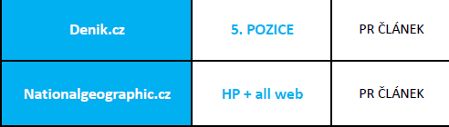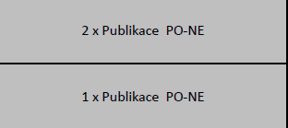

Celková cena: 67 100 Kč bez DPH

S pozdravem
Mgr. Lucie Mašková, jednatelka

